


0

.. Cofinanziato
dall’Unione europea

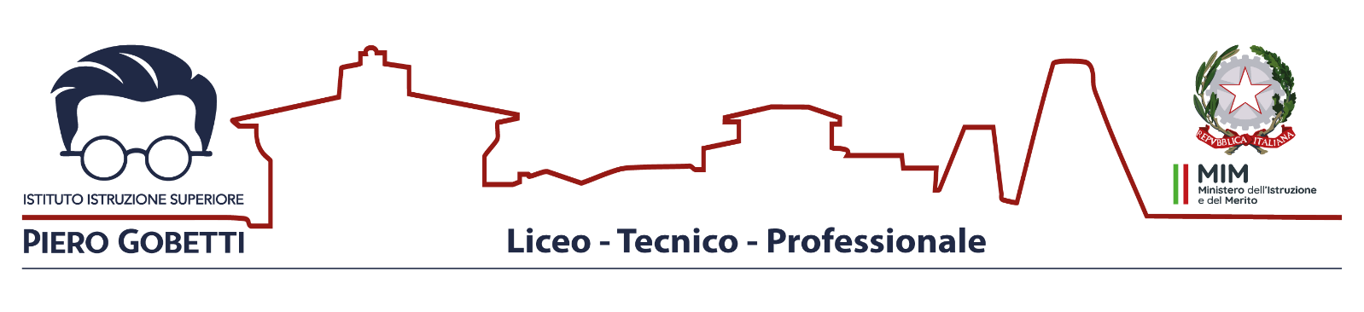

ALLEGATO A
Al Dirigente scolastico

Avviso interno per il reclutamento di n. 1 esperto e n. 1 tutor per la realizzazione del modulo “rESTATE a scuola”, a.s. 2025/2026, in attuazione Avviso Pubblico prot. n. 81652 del 23/05/2025 – “Percorsi educativi e formativi per il potenziamento delle competenze, l’inclusione e la socialità nel periodo di sospensione estiva delle lezioni” (c.d. Piano Estate), seconda “finestra” temporale (nota prot. n. 84533 del 27 maggio 2025)
CUP G24D25001970007

La/il sottoscritt_____

CHIEDE

Nome Cognome
Luogo e data di nascita
Nazionalità
Codice fiscale/P.IVA
Indirizzo di Residenza
Telefono fisso
/Cellulare
Indirizzo e-mail
PEC
di partecipare alla selezione di cui all’oggetto per il reclutamento:
- Esperto modulo rESTATE a scuola
- Tutor modulo rESTATE a scuola
per la realizzazione di percorsi di potenziamento delle competenze, l’inclusione e la socialità nel periodo dal 08 al 30 giugno 2026 a.s. 2025/2026
A tal fine, valendosi delle disposizioni di cui all'articolo 46 del DPR 28 dicembre 2000 n. 445, consapevole delle sanzioni stabilite per le false attestazioni e mendaci dichiarazioni, previste dal Codice Penale e dalle Leggi speciali in materia:

DICHIARA

sotto la propria personale responsabilità di:
- essere in possesso della cittadinanza italiana o di uno degli Stati membri dell’Unione europea o di cittadinanza di Stati non membri dell’Unione europea;
- di godere dei diritti civili e politici in Italia e/o nello Stato di appartenenza;
- non aver riportato condanne penali e non essere destinatario di provvedimenti che riguardano l’applicazione di misure di prevenzione, di sanzioni civili e di provvedimenti amministrativi iscritti nel casellario giudiziale;
- non essere stato/a destituito/a da pubblici impieghi;
- non trovarsi in nessuna delle situazioni di inconferibilità e/o incompatibilità previste dal D.lgs. n. 39/2013;
- non trovarsi in situazione di conflitto di interessi anche a livello potenziale intendendosi per tale quello astrattamente configurato dall’art. 7 del D.P.R. n. 62/2013;
- di essere dipendente presso la seguente pubblica amministrazione:
in qualità di
- essere in possesso dei requisiti essenziali previsti all’art.3 del presente Avviso;
- aver preso visione dell’Avviso e di approvarne senza riserva ogni contenuto.

Allega alla presente
  - scheda di autovalutazione (allegato B)
  - Curriculum vitae in formato europeo;
  - Curriculum vitae in formato europeo senza dati;
  - fotocopia documento di riconoscimento in corso di validità;
  - dichiarazione di insussistenza incompatibilità (allegatoC)

Data ______________ Firma _______________________

per il potenziamento delle competenze, l’inclusione e la socialità nel periodo di sospensione estiva delle lezioni

PROFESSIONALE: Servizi per la Sanità e l’Assistenza Sociale – Manutenzione e Assistenza Tecnica
TECNICO: Amministrazione Finanza Marketing – Meccanica Meccatronica Energia – Informatica e Telecom.
LICEO: Scientifico – Linguistico
Via della Repubblica, 41 42019 Scandiano (RE) – tel. 0522 855485/854360 – C.F.91001560357
www.istitutogobetti.it – reis00300n@istruzione.it – reis00300n@pec.istruzione.it

